프로젝트명: 000000 정보 시스템 개발
컴포넌트명세서
문서번호: 0000000
Version 1.0

제.개정 이력서
버전 | 제.개정 일자 | 제.개정 페이지 및 내용 | 작성자 | 승인자
1.0 | 2001/11/13 | 제정 | 김태우 | 박승태

목차
1. OcrmOrgEvnt 컴포넌트 4
1.1 컴포넌트도 오류! 책갈피가 정의되어 있지 않습니다.
1.2 컴포넌트 상호작용의 제약조건 4
1.3 컴포넌트 인터페이스간의 제약조건 4
1.4 OcrmOrgEvnt 컴포넌트 내부 클래스도 5
1.5 OcrmOrgEvnt 컴포넌트 명세 5
1.6 OcrmOrgEvnt 컴포넌트 순서도 6
1.7 OcrmOrgEvnt 컴포넌트 인터페이스 명세 7
2. OcrmOrgOutr 컴포넌트 8
2.1 컴포넌트도 오류! 책갈피가 정의되어 있지 않습니다.
2.2 컴포넌트 상호작용의 제약조건 8
2.3 컴포넌트 인터페이스간의 제약조건 8
2.4 OcrmOrgOutr 컴포넌트 내부 클래스도 9
2.5 OcrmOrgOutr 컴포넌트 명세 9
2.6 OcrmOrgOutr 컴포넌트 순서도 10
2.7 OcrmOrgOutr 컴포넌트 인터페이스 명세 11
3. OcrmOrgFnd 컴포넌트 14
3.1 컴포넌트도 오류! 책갈피가 정의되어 있지 않습니다.
3.2 컴포넌트 상호작용의 제약조건 14
3.3 컴포넌트 인터페이스간의 제약조건 14
3.4 OcrmOrgFnd 컴포넌트 내부 클래스도 14
3.5 OcrmOrgFnd 컴포넌트 명세 15
3.6 OcrmOrgFnd 컴포넌트 순서도 15
3.7 OcrmOrgFnd 컴포넌트 인터페이스 명세 16
4. OcrmOrgEmp 컴포넌트 17
4.1 컴포넌트도 오류! 책갈피가 정의되어 있지 않습니다.
4.2 컴포넌트 상호작용의 제약조건 17
4.3 컴포넌트 인터페이스간의 제약조건 17
4.4 OcrmOrgEmp 컴포넌트 내부 클래스도 17
4.5 OcrmOrgEmp 컴포넌트 명세 18
4.6 OcrmOrgEmp 컴포넌트 순서도 18
4.7 OcrmOrgEmp 컴포넌트 인터페이스 명세 19

OcrmOrgEvnt 컴포넌트

컴포넌트도

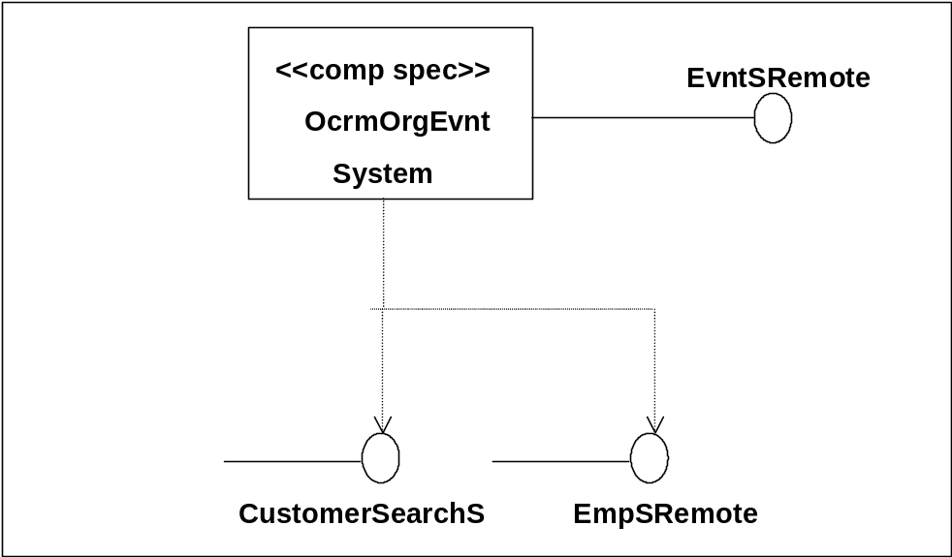
* 실선 : 제공되는 인터페이스, 점선 : 사용하는 인터페이스

컴포넌트 상호작용의 제약조건

1.2.1 CustomerSearchS컴포넌트를 통해 등록된 대외기관만 사용한다.등록되지 않았을 경우
신규등록 후 사용한다.

1.2.2 OcrmOrgEmp컴포넌트를 통해 등록된 행원을 사용한다. 등록되지 않았을 경우
신규등록 후 사용한다.

컴포넌트 인터페이스간의 제약조건

1.3.1 CustomerSearchS 조회 인터페이스를 통해 대외기관을 가져올 수 있다.
1.3.2 EmpSRemote 조회 인터페이스를 통해 행원을 가져올 수 있다.

OcrmOrgEvnt 컴포넌트 내부 클래스도
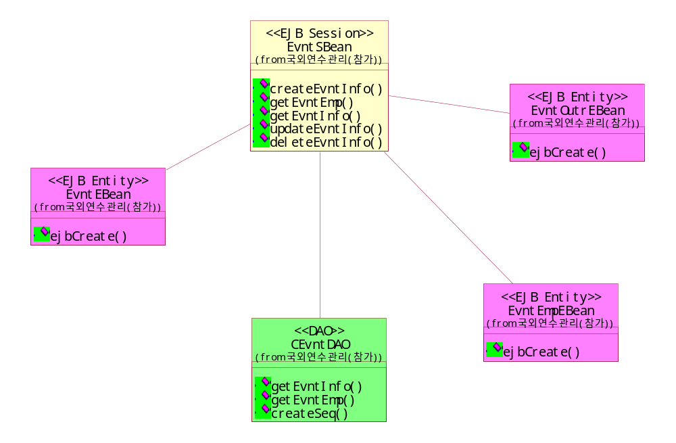

OcrmOrgEvnt 컴포넌트 명세

컴포넌트 명세
컴포넌트명 | OcrmOrgEvnt | 키워드 | EvntS
컴포넌트 설명 | 국제협력 이벤트 처리 컴포넌트.  이벤트 정보(tborg_evnt)와 이벤트 직원(tborg_evnt_emp), 이벤트 관련자 (tborg_evnt_outr)를 포함하고 있음.
기능설명 | 국제협력 이벤트(대외면담,업무협약,대외출장,대외행사,연수)에 대한 등록, 수정, 삭제, 조회 등을 처리함.
워크플로우 | 이벤트 등록,수정,삭제,조회와 관련됨
컴포넌트 인터페이스 | EvntSRemote : 국제협력에서 발생하는 이벤트을 처리하는 인터페이스
가변성 | 추가 업무 개발 시 roleTp를 통하여 구분 가능하므로 변경할 필요없음. 다만 대외행사의 경우 행원에 대한 정보가 필요없기 때문에 roleTp를 통하여 등록하는 기능을 제외시켜 놓았음. 따라서 동일한 유형의 업무가 추가 개발시 제외하는 로직에 roleTp 코드만 추가하여 주면 처리 가능함.

OcrmOrgEvnt 컴포넌트 순서도
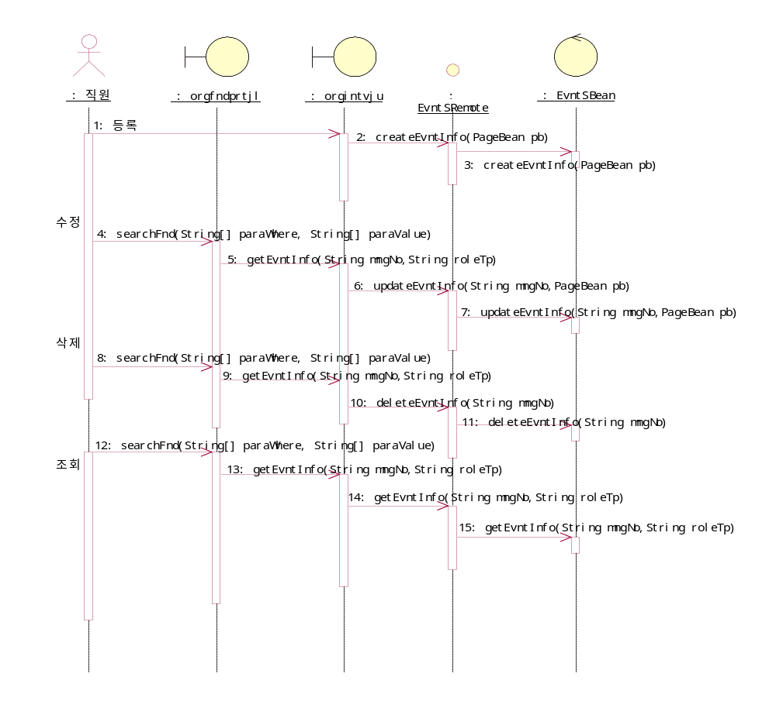

OcrmOrgEvnt 컴포넌트 인터페이스 명세
컴포넌트 인터페이스 명세
컴포넌트 명 | OcrmOrgEvnt
인터페이스 명 | EvntSRemote
 | 공용기능 명 | createEvntInfo
 | 공용기능 설명 | 새로운 이벤트를 등록하는 기능
 | 파라메터 리스트 | PageBean:pb
 | 반환값 타입 | Void
인터페이스 명 | EvntSRemote
 | 공용기능 명 | updateEvntInfo
 | 공용기능 설명 | 이벤트 정보를 수정하는 기능
 | 파라메터 리스트 | String : mngNo
 | 파라메터 리스트 | PageBean : pb
 | 반환값 타입 | Boolean
인터페이스 명 | EvntSRemote
 | 공용기능 명 | deleteEvntInfo
 | 공용기능 설명 | 이벤트 정보를 삭제하는 기능
 | 파라메터 리스트 | String : mngNo
 | 반환값 타입 | Boolean
인터페이스 명 | EvntSRemote
 | 공용기능 명 | GetEvntInfo
 | 공용기능 설명 | 이벤트 정보를 조회하는 기능
 | 파라메터 리스트 | String : mngNo
 | 파라메터 리스트 | String : roleTp
 | 반환값 타입 | RecordSet
인터페이스 명 | EvntSRemote
 | 공용기능 명 | GetEvntEmp
 | 공용기능 설명 | 이벤트 정보중 행원에 해당하는 정보를 조회하는 기능
 | 파라메터 리스트 | String : mngNo
 | 반환값 타입 | RecordSet

OcrmOrgOutr 컴포넌트

컴포넌트도

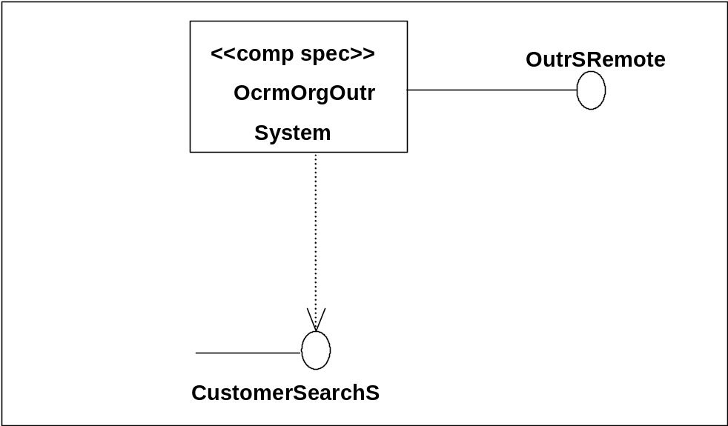
* 실선 : 제공되는 인터페이스, 점선 : 사용하는 인터페이스

컴포넌트 상호작용의 제약조건

1.2.1 CustomerSearchS컴포넌트를 통해 등록된 대외기관만 사용한다.등록되지 않았을 경우
신규등록 후 사용한다.

컴포넌트인터페이스간의 제약조건

1.3.1 CustomerSearchS 조회 인터페이스를 통해 대외기관을 가져올 수 있다.

OcrmOrgOutr 컴포넌트 내부 클래스도
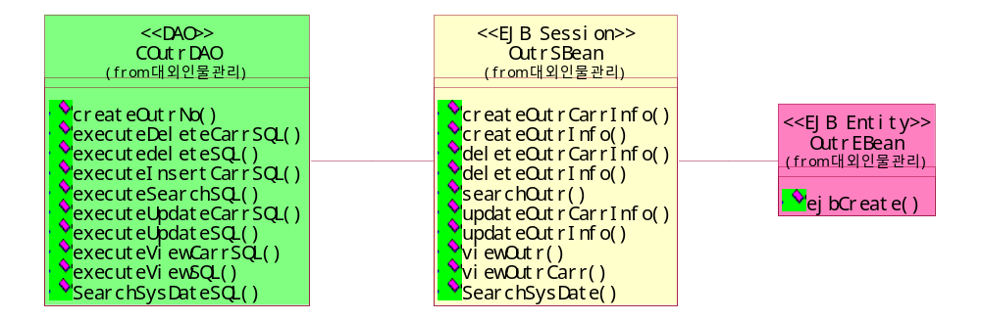

OcrmOrgOutr 컴포넌트 명세

컴포넌트 명세
컴포넌트명 | OcrmOrgOutr | 키워드 | OutrS
컴포넌트 설명 | 국제협력 대외인물과 경력관리 컴포넌트.
기능설명 | 국제협력 대외인물과 경력에 대한 등록, 수정, 삭제, 조회 등을 처리함.
워크플로우 | 대외인물과 경력 등록,수정,삭제,조회와 관련됨
컴포넌트 인터페이스 | OutrSRemote : 국제협력에서 발생하는 대외인물을 관리하는 인터페이스
가변성 | 홍보팀에서 관리하는 인물에 대한 부분이 추가될 수 있음.

OcrmOrgOutr 컴포넌트 순서도
대외인물 관리
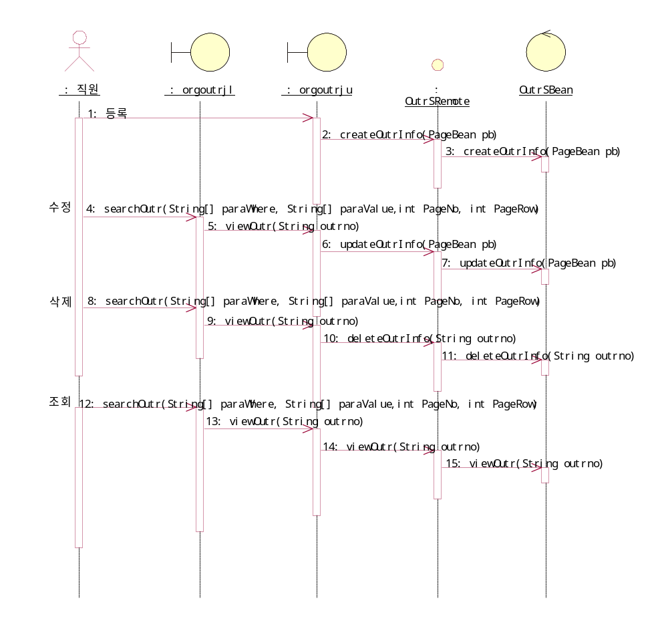
대외인물 경력관리
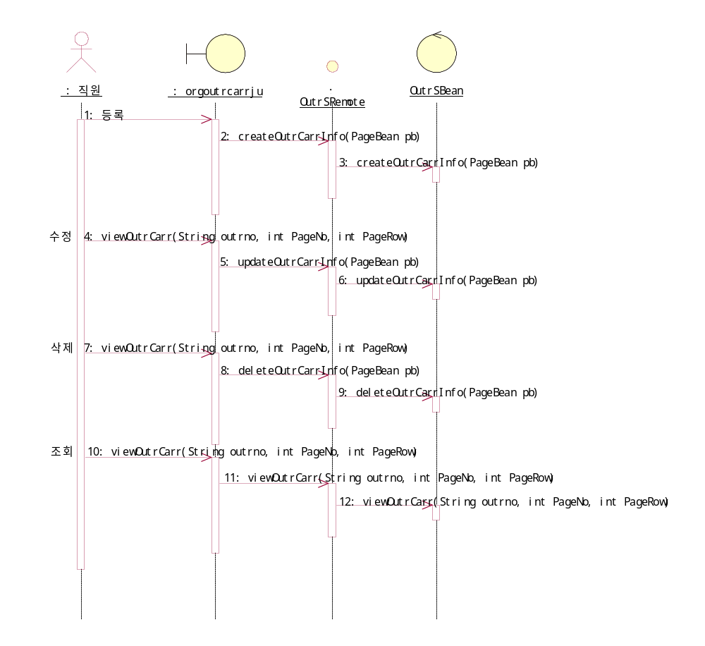

OcrmOrgOutr 컴포넌트 인터페이스 명세
컴포넌트 인터페이스 명세
컴포넌트 명 | OcrmOrgOutr
인터페이스 명 | OutrSRemote
 | 공용기능 명 | createOutrInfo
 | 공용기능 설명 | 새로운 대외인물을 등록하는 기능
 | 파라메터 리스트 | PageBean:pb
 | 반환값 타입 | void
인터페이스 명 | OutrSRemote
 | 공용기능 명 | updateOutrInfo
 | 공용기능 설명 | 대외인물 정보를 수정하는 기능
 | 파라메터 리스트 | PageBean : pb
 | 반환값 타입 | boolean
인터페이스 명 | OutrSRemote
 | 공용기능 명 | deleteOutrInfo
 | 공용기능 설명 | 대외인물 정보를 삭제하는 기능
 | 파라메터 리스트 | String : outrno
 | 반환값 타입 | boolean
인터페이스 명 | OutrSRemote
 | 공용기능 명 | viewOutr
 | 공용기능 설명 | 대외인물 정보를 상세 조회하는 기능
 | 파라메터 리스트 | String : outrno
 | 반환값 타입 | RecordSet
인터페이스 명 | OutrSRemote
 | 공용기능 명 | searchOutr
 | 공용기능 설명 | 대외인물 정보를 List로 조회하는 기능
 | 파라메터 리스트 | String[ ] : paraWhere
 | 파라메터 리스트 | String[ ] : paraValue
 | 파라메터 리스트 | int : PageNo  int : PageRow
 | 반환값 타입 | RecordSet
인터페이스 명 | OutrSRemote
 | 공용기능 명 | createOutrCarrInfo
 | 공용기능 설명 | 새로운 대외인물 경력을 등록하는 기능
 | 파라메터 리스트 | PageBean:pb
 | 반환값 타입 | Void
인터페이스 명 | OutrSRemote
 | 공용기능 명 | updateOutrCarrInfo
 | 공용기능 설명 | 대외인물 경력 정보를 수정하는 기능
 | 파라메터 리스트 | PageBean : pb
 | 반환값 타입 | Boolean
인터페이스 명 | OutrSRemote
 | 공용기능 명 | deleteOutrCarrInfo
 | 공용기능 설명 | 대외인물 경력 정보를 삭제하는 기능
 | 파라메터 리스트 | PageBean : pb
 | 반환값 타입 | Boolean
인터페이스 명 | OutrSRemote
 | 공용기능 명 | ViewOutrCarr
 | 공용기능 설명 | 대외인물 경력 정보를 상세 조회하는 기능
 | 파라메터 리스트 | String : outrno
 | 반환값 타입 | int : PageNo
 | 반환값 타입 | int : PageRow
 | 반환값 타입 | RecordSet
인터페이스 명 | OutrSRemote
 | 공용기능 명 | SearchSysDate
 | 공용기능 설명 | 오늘일자(sysdate)를 조회하는 기능
 | 파라메터 리스트
 | 반환값 타입 | RecordSet

OcrmOrgFnd 컴포넌트

컴포넌트도

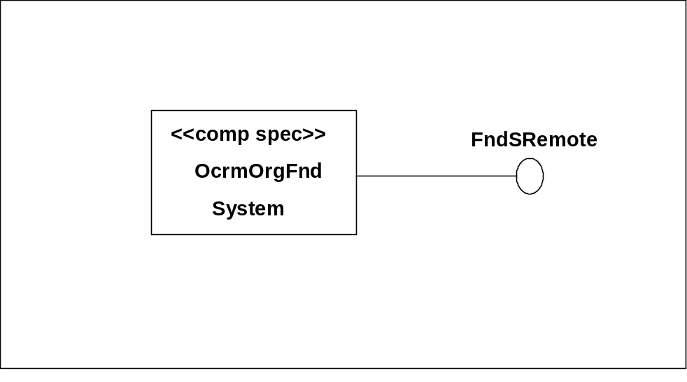
* 실선 : 제공되는 인터페이스, 점선 : 사용하는 인터페이스

컴포넌트 상호작용의 제약조건

해당사항 없음

컴포넌트 인터페이스간의 제약조건

해당사항 없음

OcrmOrgFnd 컴포넌트 내부 클래스도

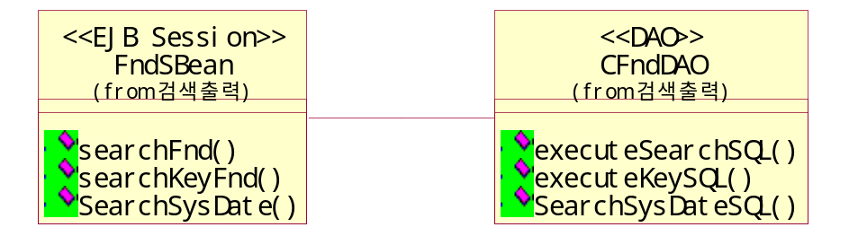

OcrmOrgFnd 컴포넌트 명세

컴포넌트 명세
컴포넌트명 | OcrmOrgFnd | 키워드 | FndS
컴포넌트 설명 | 국제협력 대외활동 정보 검색 처리 컴포넌트.
기능설명 | 국제협력 대외활동 정보 검색.
워크플로우 | 대외활동정보 출력과 관련됨
컴포넌트 인터페이스 | FndSRemote : 대외활동정보 검색 시 발생하는 인터페이스
가변성 | Display 항목에 대한 추가요구 있을 수 있음.

OcrmOrgFnd 컴포넌트 순서도

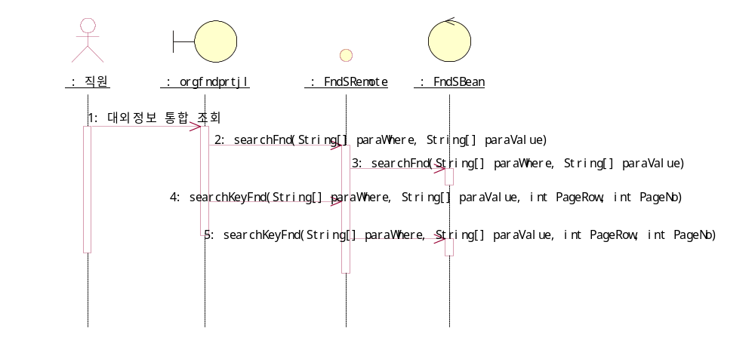

OcrmOrgFnd 컴포넌트 인터페이스 명세
컴포넌트 인터페이스 명세
컴포넌트 명 | OcrmOrgFnd
인터페이스 명 | FndSRemote
 | 공용기능 명 | searchFnd
 | 공용기능 설명 | 대외활동 정보를 조회하는 기능
 | 파라메터 리스트 | String[] : paraWhere
 | 파라메터 리스트 | String[] : paraValue
 | 반환값 타입 | RecordSet
 | 공용기능명 | SearchKeyFnd
 | 공용기능설명 | 대외정보 검색어로 조회하는 기능
 | 파라메터 리스트 | String[] : paraWhere
 | 파라메터 리스트 | String[] : paraValue
 | 파라메터 리스트 | int : PageNo
 | 파라메터 리스트 | int : PageRow
 | 공용기능명 | SearchSysDate
 | 공용기능설명 | 오늘일자 및 오늘일자의 월을 기준으로 시작일자 및 마지막일자를 조회하는 기능
 | 파라메터 리스트
 | 반환값 타입 | RecordSet

OcrmOrgEmp 컴포넌트

컴포넌트도

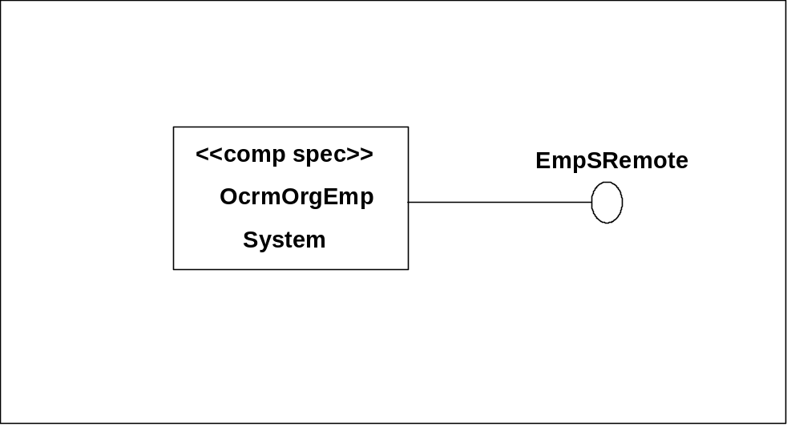
* 실선 : 제공되는 인터페이스, 점선 : 사용하는 인터페이스

컴포넌트 상호작용의 제약조건

해당사항 없음

컴포넌트 인터페이스간의 제약조건

해당사항 없음

OcrmOrgEmp 컴포넌트 내부 클래스도
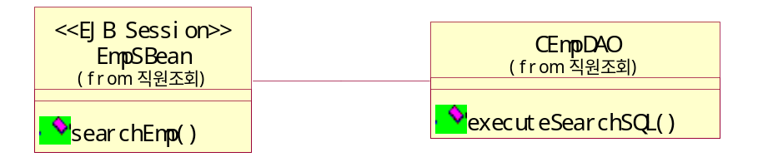

OcrmOrgEmp 컴포넌트 명세

컴포넌트 명세
컴포넌트명 | OcrmOrgEmp | 키워드 | EmpS
컴포넌트 설명 | 국제협력 대외활동 정보 검색 처리 컴포넌트.
기능설명 | 국제협력 대외활동 정보 검색.
워크플로우 | 대외활동정보 출력과 관련됨
컴포넌트 인터페이스 | EmpSRemote : 대외활동정보 검색 시 발생하는 인터페이스
가변성 | Display 항목에 대한 추가요구 있을 수 있음.

OcrmOrgEmp 컴포넌트 순서도

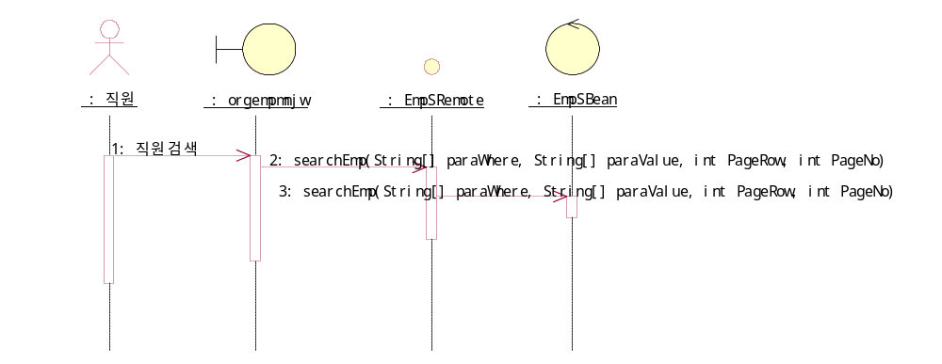

OcrmOrgEmp 컴포넌트 인터페이스 명세
컴포넌트 인터페이스 명세
컴포넌트 명 | OcrmOrgEmp
인터페이스 명 | EmpSRemote
 | 공용기능 명 | SearchEmp
 | 공용기능 설명 | 대외활동 정보를 조회하는 기능
 | 파라메터 리스트 | String[] : paraWhere
 | 파라메터 리스트 | String[] : paraValue
 | 파라메터 리스트 | Int : PageRow
 | 파라메터 리스트 | Int : PageNo
 | 반환값 타입 | RecordSet

